Sistema de Automatização Comercial

Diagrama de Classes e Pacotes

Grupo nº16
Diego Hernandes RGM: 11131101472
Jéssica A. Santos RGM: 11142500943
Wellington Cesar RGM: 11131503022
Controle de Versão

Responsável | Modificação | Data
Grupo Diego, Jéssica e Wellington | Primeira entrega do documento | 25/09/2015

Índice

1. Diagrama de Classes Geral 4
2. Diagrama de Pacotes 4

Diagrama de Classes Geral

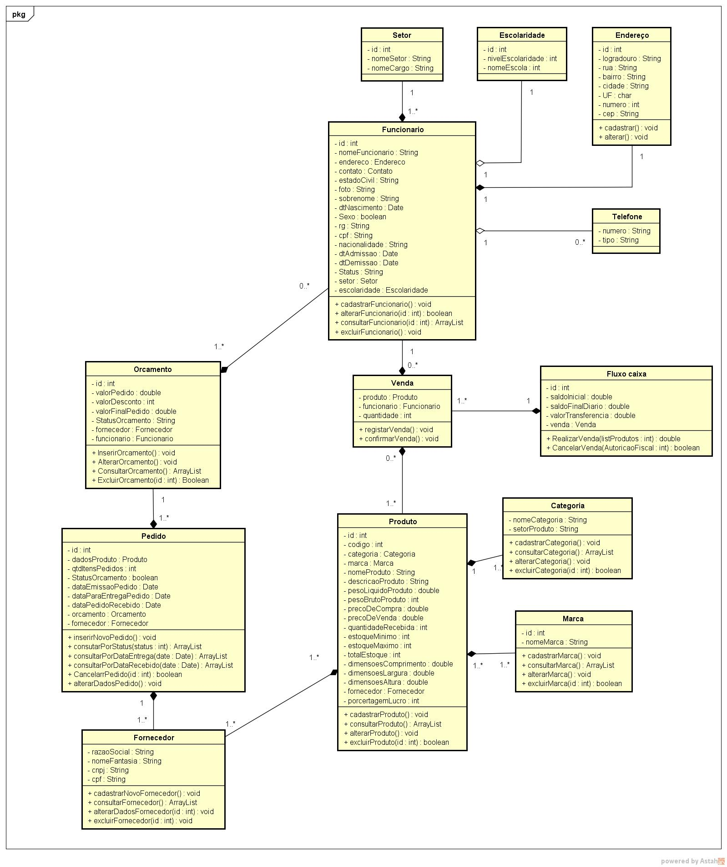

Diagrama de Pacotes

